Карточка № 1

- Из положения лёжа на спине, стойка на лопатках (держать).
Из положения стоя (лёжа), мост. (держать)
Поворотом в лево (право) в упор присев, кувырок назад. И.П.
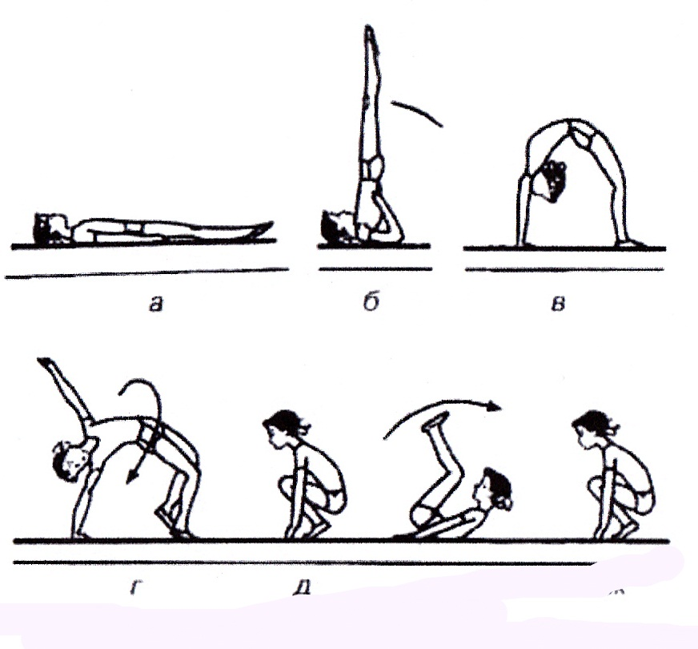
И.П. О.С. упор присев, кувырок вперёд в упор присев.
Перекатом назад, стойка на лопатках, опустится в сед.
Перекатом назад - затем вперёд, в упор присев. Встать в И,П,

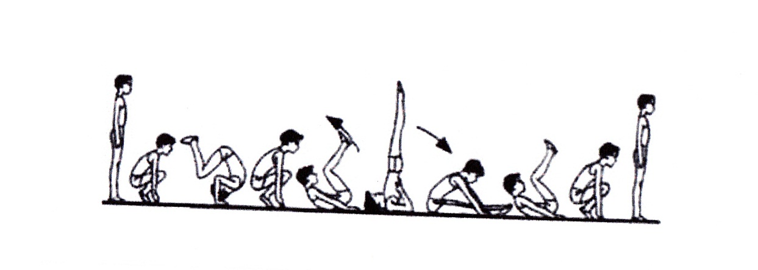
2.Из упора присев, кувырок назад в упор присев.
Из упора присев, стойку на голове (силой), опуститься в упор присев.
Из упора присев, стойка на коленях, переход в стойку на одном колене (руки в стороны)
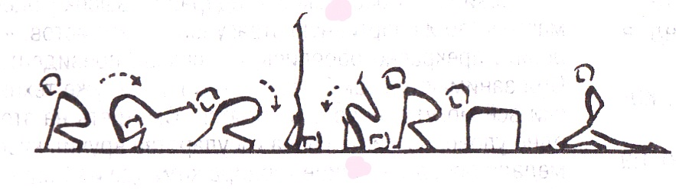
Из упора присев, кувырок вперёд в положение лёжа на спине.
Из положения лёжа на спине, мост (держать), опуститься в положение лёжа на спине

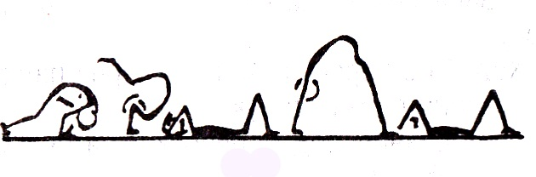

- Произвольная комбинация из ранее изученных элементов.
(кувырки вперёд назад, сойки на лопатках, голове и руках и различные виды поддержек в паре)

Карточка № 2

1. Лазание по канату в три приёма (рис. 8, 9).
Рис. 9. Лазание по канату в три приёма
■^
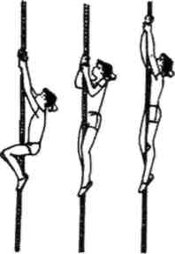
Лазание по канату в три приёма (рис. 8, 9). Первые номера, подойти к канату. Из виса стоя (руки удерживают канат вверху, см. рис. 8, 9), сгибая ноги вперёд, захватить ими канат (см. рис. 9), затем, выпрямляя ноги и подтягиваясь, прийти в вис на согнутых руках (второй приём, см. рис. 9), после чего поочерёдно перехватить руки вверх (третий приём, см. рис. 9). Медленно опускаемся, поочерёдно перехватывая канат руками и удерживая ногами... И т. д.
1
Выполнить по 2-3 подхода.
Примечание. Для определения результатов канат должен быть размечен с 2 до 4 м, через каждые 0,5 м. Под канатами уложены гимнастические маты, расставлены страхующие

2.Лазание по канату в два приёма.
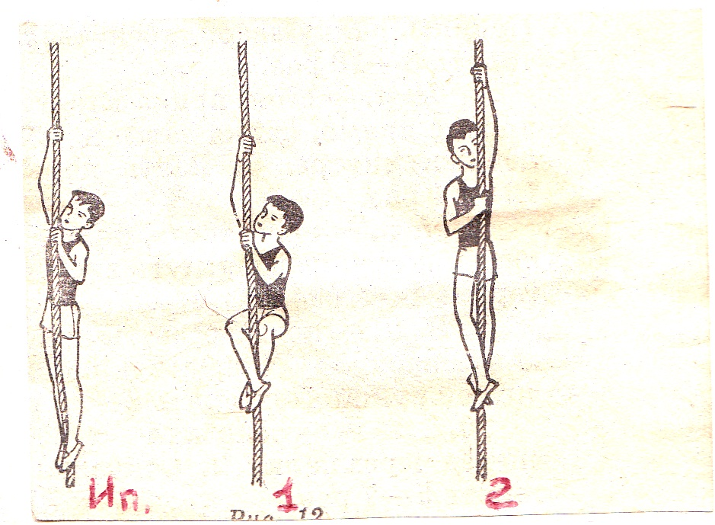

Лазание по канату в два приёма Первые номера, подойти к канату. Из виса на правой (левой) руке, левая (правая) рука хватом за канат на уровне подбородка, сгибая ноги вперёд, захватить ими канат, затем, выпрямляя ноги и подтягиваясь на правой (левой) руке, переместить туловище вверх, перехватить левую (правую) и т,д, Медленно опускаемся, поочерёдно перехватывая канат руками и удерживая ногами... И т. д.
Выполнить по 2-3 подхода.
Примечание. Для определения результатов канат должен быть размечен с 2 до 4 м, через каждые 0,5 м. Под канатами уложены гимнастические маты, расставлены страхующие

3. Лазание по канату произвольным способом

Выполнить по 2-3 подхода.

Карточка № 3

- Прыжки через скакалку, вращая впрёд и назад по 30 раз.(по очереди)

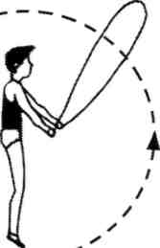

2.Прыжки в парах
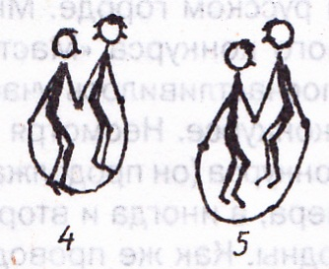

4. Прыжки взявшись за руки, глядя вперёд.
5. Встать лицом друг к другу, прыжки с вращением в сторону.
Выполнить по30 прыжков.

3.
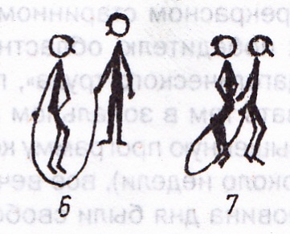
6. Прыжки с поочерёдным вращением и сменой
7. Прыжки стоя спиной друг к другу.
Выполнить по 30 прыжков.

Карточка № 4

1. Упражнения в равновесии на бревне.
И.П. ноги на ширине плеч, передвижение с крестным шагом (руки на пояс)
Поворот, ходьба с полу приседами и махом правой (левой) ногой.
Поворот на 180*, на носочках, три шага. Поворот на 90* соскок.
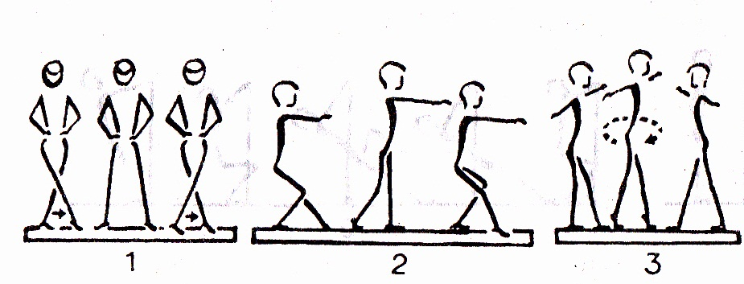

2. Упражнения в равновесии на бревне.
И.П. О.С Палка в низу, перешагивание через палку правой и левой ногой по очереди..
Поворот, прыжки на левой и правой по очереди, (руки на пояс)
«Ласточка» приставить ногу соскок.
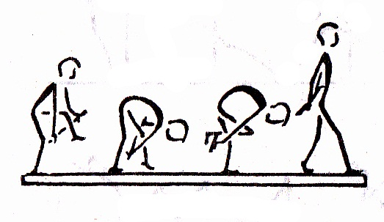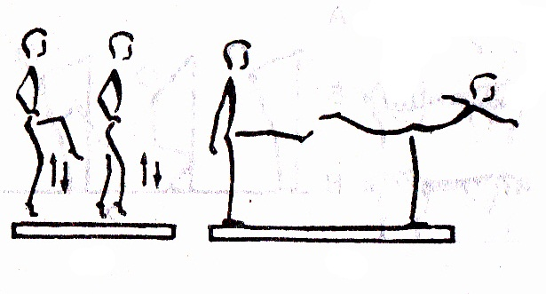

2. Упражнения в равновесии на бревне.
И.П. О.С ходьба с полу приседами и махом правой (левой) ногой (руки в стороны).
«Ласточка» приставить ногу, поворот на 90*,
Передвижение с крестным шагом (руки в стороны), положение «старт пловца», соскок

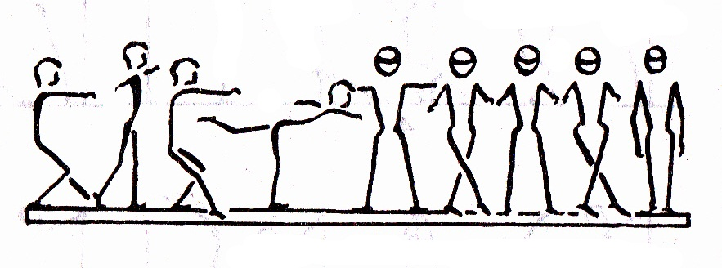

Карточка № 5

1.Отжимание в упоре о лавочку (девочки), ноги на лавочке (мальчики) по 10-15 раз.
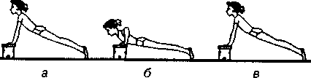

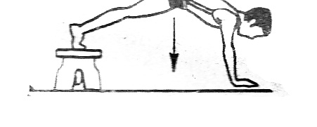

2.Упражнения для развития мышц пресса по 10-15 раз.
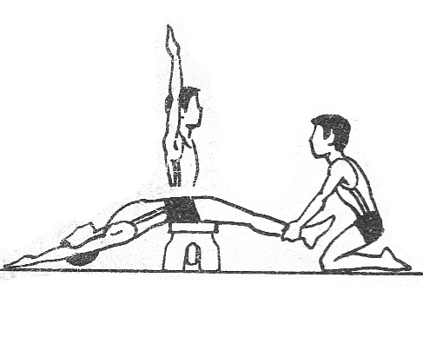

2. Повороты туловища по 20-25 раз.
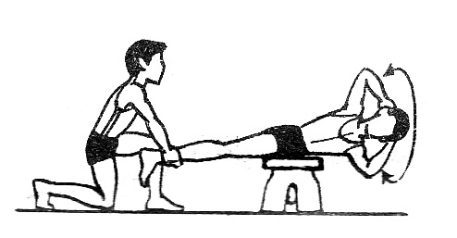

Карточка № 6

1,УПРАЖНЕНИЯ НА ПЕРЕКЛАДИНЕ
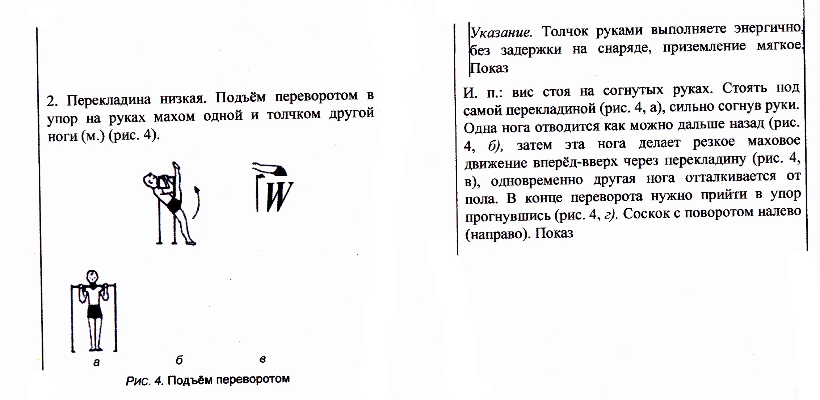
- ИЗ ВИСА. ПЕРЕДВИЖЕНИЕ НА РУКАХ С ОДНОГО КОНЦА ГРИФА ДО ДРУГОГО (2 РАЗА)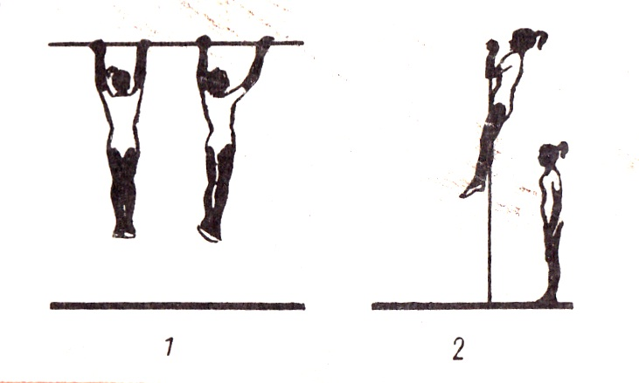

- Прыжком вис на согнутых руках. медленно выпрямляя руки, вис стоя

2. 1. Из виса стоя
2-3 толчком двух ног, опуская руки занося ноги за перекладину.
4 вис на подколенках
5 с переворотом и выкрутом рук опустится.
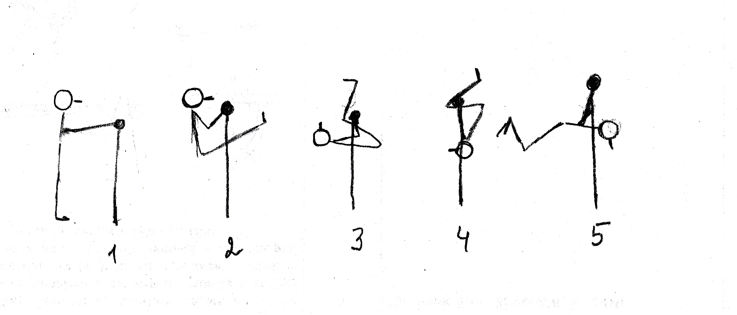
Мальчики.
Из виса на одной ноге. Подтянуться во «флажёк»
Выполнить выход силой в упор на перекладине.

3.Выполнение произвольных упражнений на перекладине (партнёр помогает и подстраховывает)

